16장 지도 기반 위치 앱 마무리하기
현재 위치와 주소 검색을 하나의 위치 허브 화면으로 통합해 지도 기능 장들을 마무리하기
학습 목표 현재 위치 이동과 주소 검색, 선택 위치 카드, 마커 갱신을 하나의 화면에 묶어 위치 기반 앱의 기본 구조를 완성한다.
학습 범위 새 라이브러리를 추가하기보다 14장과 15장의 흐름을 통합하는 데 집중한다. 사용자가 실제 앱처럼 느끼는 화면 구조를 만드는 것이 핵심이다.

16.1 위치 앱 흐름을 하나로 묶기
14장에서는 현재 위치를 지도에 표시했고, 15장에서는 주소를 좌표로 바꿔 지도에 반영했다. 이제 남은 과제는 이 두 흐름을 따로 두지 않고, 하나의 사용자 경험으로 묶는 것이다. 실제 앱에서는 사용자가 '내 위치로 가기'와 '주소 검색'을 같은 화면 안에서 오가게 된다.
이번 장은 새 기능을 추가하기보다 기존 기능을 잘 통합하는 데 집중한다. 즉, 현재 위치 버튼과 주소 검색 버튼이 모두 같은 지도 상태를 갱신하고, 선택된 위치 카드가 그 결과를 설명하는 구조로 마무리한다.
- 운영체제: Windows
- 실행 대상: React Native CLI Android 앱
- 학습 범위: 통합 위치 상태, 현재 위치, 주소 검색, 선택 위치 카드, 지도 마커

16.2 예제 구성
이번 예제는 react-native-maps와 react-native-geolocation-service를 그대로 사용하지만, 중요한 점은 두 입력 경로를 공통 함수로 묶는 방식이다. 현재 위치로 이동하든, 주소를 검색하든 결국 지도 중심과 선택된 위치 카드, 마커를 함께 갱신해야 하기 때문이다.
패키지 | 버전
react | 19.2.3
react-native | 0.86.0
react-native-geolocation-service | ^5.3.1
react-native-maps | ^1.26.18
TIP 기능이 늘어날수록 공통으로 바뀌는 상태를 한 함수로 모으는 것이 중요해진다. `moveMap()` 같은 작은 공통 함수를 두면 지도 앱 구조가 훨씬 읽기 쉬워진다.

16.3 현재 위치와 주소 검색을 같은 상태로 연결하기
핵심은 현재 위치와 주소 검색이 서로 다른 출발점이지만 같은 도착점을 가진다는 점이다. 둘 다 결국 어떤 위도, 경도와 설명 문구를 만들고, 그것을 지도 중심과 선택 위치 카드, 마커에 동시에 반영해야 한다.
실행 명령
cd chapters/16_지도_기반_위치_앱_마무리하기/examples/rn-location-hub
npm install
npm run android
실행 전에 Google Maps API 키와 위치 권한 설정은 앞 장들과 동일하게 필요하다. 이 장은 기능을 통합하는 장이므로 네이티브 준비 조건도 그대로 이어진다.

16.4 통합 위치 상태 관리
이 장의 중심은 `selectedPlace`와 `moveMap()`이다. 지도 화면에서 바뀌는 정보는 좌표만이 아니라 제목, 설명, 카드 문구, 마커 제목까지 모두 묶여 있으므로, 이를 하나의 상태 덩어리로 관리하면 앱이 훨씬 정돈된다.
App.js
const moveMap = (region, title, description) => { ①
setSelectedPlace({
title,
description,
latitude: region.latitude,
longitude: region.longitude,
});
mapRef.current?.animateToRegion(region, 700);
};

const moveToCurrentLocation = async () => { ②
const granted = await requestLocationPermission();
Geolocation.getCurrentPosition((position) => { ③
const nextRegion = {
latitude: position.coords.latitude,
longitude: position.coords.longitude,
latitudeDelta: 0.02,
longitudeDelta: 0.02,
};
moveMap(nextRegion, '현재 위치', 'GPS로 가져온 좌표'); ④
});
};

const searchAddress = async () => {
const nextRegion = {
latitude: result.geometry.location.lat,
longitude: result.geometry.location.lng,
latitudeDelta: 0.02,
longitudeDelta: 0.02,
};
moveMap(nextRegion, '검색 결과', result.formatted_address); ⑤
};

<Marker coordinate={{ latitude: selectedPlace.latitude, longitude: selectedPlace.longitude }} title={selectedPlace.title} description={selectedPlace.description} /> ⑥
코드 스니펫 설명
① `moveMap()`은 이 장의 핵심 공통 함수다. 어떤 입력 경로에서 왔든 지도에 반영할 최종 상태를 한 곳에서 처리해 중복을 줄인다.
② 현재 위치 버튼 흐름은 위치 권한과 GPS 좌표 획득으로 시작한다. 하지만 최종 반영은 공통 함수에 맡겨서 구조를 단순하게 유지한다.
③ 좌표를 실제로 받는 지점이다. 이 콜백 안에서는 새 지역 정보만 만들고, UI 반영 자체는 공통 함수가 담당한다.
④ 현재 위치 흐름도 결국 제목과 설명이 있는 하나의 위치 객체처럼 다뤄진다. 이 덕분에 카드와 마커가 같은 방식으로 갱신된다.
⑤ 주소 검색 결과도 현재 위치와 똑같은 `moveMap()` 경로를 타도록 만들면, 기능이 달라도 화면 반응은 일관되게 유지된다.
⑥ 마커는 `selectedPlace` 상태만 바라본다. 즉, 현재 위치든 검색 결과든 최종 선택 상태만 바꾸면 지도 표시도 자동으로 따라온다.
코드 스니펫 아래 설명까지 함께 읽으면, 이번 장은 지도 기능을 더 많이 붙이는 단계가 아니라 이미 만든 기능들을 실제 앱다운 구조로 정돈하는 단계라는 점이 분명해진다.

16.5 결과 화면
아래 예시는 주소 입력, 현재 위치 버튼, 검색 버튼, 선택된 위치 카드, 지도 마커가 한 화면에 정리된 통합 위치 앱 모습이다. 이 장까지 마치면 지도 기능 파트의 기본 흐름은 한 사이클을 완성한 셈이다.
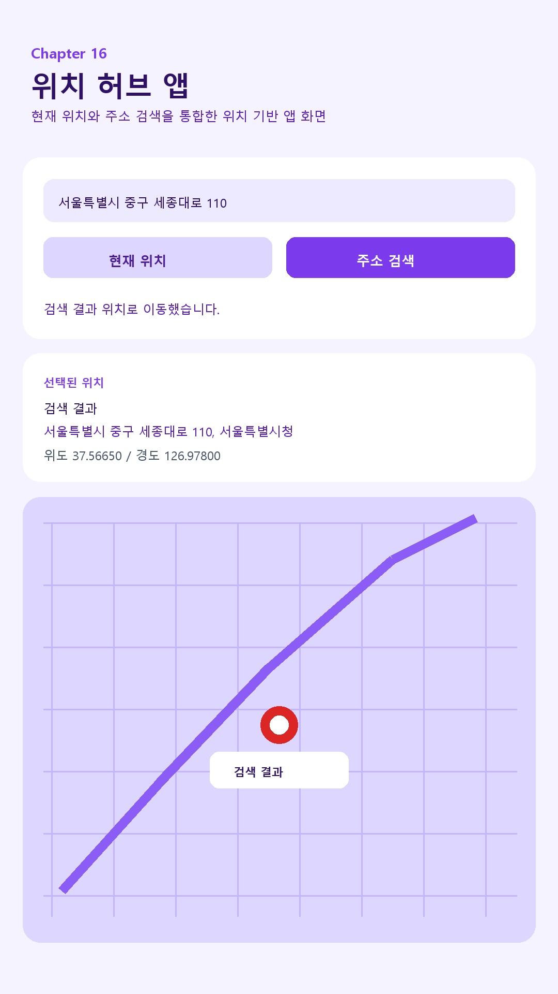
그림 16-1. 현재 위치와 주소 검색을 통합한 위치 허브 화면

16.6 정리
이번 장에서는 현재 위치 이동과 주소 검색, 선택 위치 카드, 마커 갱신을 하나의 위치 허브 화면으로 통합했다. 기능을 추가하는 것보다 상태와 흐름을 정리하는 일이 앱 완성도에 얼마나 중요한지 확인할 수 있다.
이제 지도 파트의 기본기를 마쳤으므로 다음 장에서는 다시 네이티브 SDK 중심 주제인 소셜 로그인과 회원가입으로 넘어가도, 사용자 상태와 외부 플랫폼 응답을 연결하는 감각을 그대로 이어 갈 수 있다.
체크포인트 독자가 직접 확인해야 할 부분은 네 가지다. 현재 위치 버튼과 주소 검색 버튼이 모두 같은 카드 상태를 갱신하는지, 지도 중심이 일관되게 이동하는지, 마커 제목과 카드 문구가 함께 바뀌는지 확인해 보자.

